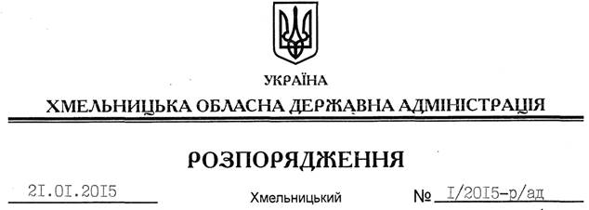

Про надання дозволу на відчуження державного майна

На підставі статей 6, 13, 39, 41 Закону України “Про місцеві державні адміністрації”, постанови Кабінету Міністрів України від 06 червня 2007 року № 803 “Про затвердження Порядку відчуження об’єктів державної власності”, розпорядження голови обласної державної адміністрації від 16.02.2012 № 2/2012-р/ад “Про встановлення ліміту легкових автомобілів”, розглянувши подані Славутською районною державною адміністрацією документи:
1. Надати згоду на відчуження легкового автомобіля марки ГАЗ 2410, номерний знак 55544 ХМ, 1988 року випуску, номер кузова 1181530, інвентарний номер 10510001, двигун № 9185.
2. Першому заступнику голови Славутської райдержадміністрації:
2.1. Здійснити відчуження майна згідно з чинним законодавством.
2.2. Надати облдержадміністрації звіт за результатами відчуження та використання отриманих коштів.
3. Контроль за виконанням цього розпорядження покласти на заступника голови облдержадміністрації відповідно до розподілу обов’язків.

Перший заступник
голови адміністрації О.Симчишин

